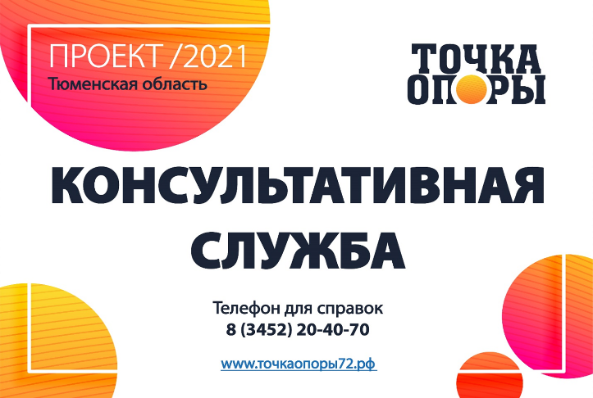
О региональной службе «Точка опоры»
В Тюменской области организована Региональная служба психолого-педагогической, методической и консультативной помощи гражданам, имеющим детей «Точка опоры». Региональным оператором является центр «Семья» ( пр. Геологоразведчиков, 14а
АУ СОН ТО и ДПО РСРЦН «Семья» +7 (3452) 204070http://centr-semya72.ru/г. Тюмень).
Служба создана в соответствии с контрольной точкой 2.1.8. плана мероприятий федерального проекта «Поддержка семей, имеющих детей» национального проекта «Образование», утвержденного президиумом Совета при Президенте Российской Федерации по стратегическому развитию и национальным проектам (протокол от 24 декабря 2018 г. № 16), методическими рекомендациями Министерства просвещения Российской Федерации по вопросам организации процесса оказания психолого-педагогической, методической и консультативной помощи
родителям (законным представителям) детей, а также гражданам, желающим принять на воспитание в свои семьи детей, оставшихся без попечения родителей.
Из Положения о региональной службе
психолого-педагогической, методической и
консультативной помощи гражданам, имеющим и (или) желающим принять на воспитание детей,
«Точка опоры»:

- Цель, задачи и принципы деятельности Службы
  - Цель - создание эффективной региональной межведомственной системы родительского просвещения и семейного воспитания, пропаганды позитивного и ответственного родительства, поддержки института семейного воспитания детей и духовно-нравственных ценностей семьи.
  - Основными задачами Службы являются:
    - обеспечение единых организационных условий для оказания психолого-педагогической, методической и консультативной помощи гражданам;
    - повышение компетентности родителей (законных представителей) детей, а также граждан, желающих принять на воспитание в свои семьи детей, оставшихся без попечения родителей, в вопросах образования и воспитания детей;
    - обеспечение доступности психолого-педагогической, методической и консультативной помощи гражданам;
    - пропаганда позитивного и ответственного отцовства и материнства, значимости родительского просвещения.
  - Деятельность Службы осуществляется на принципах приоритета прав и законных интересов ребенка, адресности, комплексности предоставляемых услуг, конфиденциальности личной информации и персональных данных.
3.1. Организационно-методическое руководство, управление деятельностью, направленной на создание эффективной региональной межведомственной системы родительского просвещения и семейного воспитания, информационное и медийное продвижение мероприятий и деятельности Службы, осуществляется Правительством Тюменской области в лице заместителя Губернатора Тюменской области - директора департамента социального развития Тюменской области, директора департамента образования и науки Тюменской области, директора департамента по спорту и дополнительному образованию Тюменской области, директора департамента по общественным связям, коммуникациям и молодежной политике Тюменской области на основе Соглашения о сотрудничестве и взаимодействии в рамках реализации федерального проекта «Поддержка семей, имеющих детей» национального проекта «Образование».
3.2. Служба – это многопрофильная команда специалистов, состоящая из специалистов органов управления и педагогов, психологов, дефектологов, логопедов организаций образования, социальной сферы, и негосударственных некоммерческих организаций.
3.3. Центр «Семья» является региональным оператором Службы и осуществляет общее управление по реализации проекта, на базе которого создается и функционирует Центр обработки данных (ЦОД) Службы.
3.4. Функции организации оказания психолого-педагогической, методической и консультативной помощи гражданам, отраслевого контроля качества консультативных услуг, оказываемых в консультирующих организациях, подготовки сводных отчетов о деятельности Службы в территории и рассмотрение обращений граждан по вопросам получения консультативной помощи осуществляют должностные лица органов местного самоуправления муниципальных образований Тюменской области по согласованию (муниципальные супервизоры).
3.5. Организации социальной сферы Тюменской области, социально ориентированные некоммерческие организации, оказывающие услуги образования и воспитания детей (консультанты), осуществляют подбор специалистов, имеющих достаточный уровень профессиональных компетенций для проведения консультаций граждан по вопросам образования и воспитания детей, направление их на обучение по программе подготовки консультантов Службы, подготовку рабочих мест (офисов) консультантов, зон ожидания, графиков консультаций, организовывают информирование граждан о возможности получить консультацию специалистов, а также взаимодействуют с муниципальными супервизорами и руководителем Службы по информационному продвижению консультативных услуг и текущим вопросам. Региональный оператор организует и проводит информационную кампанию по информированию граждан, имеющим и (или) желающим принять на воспитание детей, о возможности получения бесплатной помощи по вопросам образования и воспитания детей, а также способах получения этой помощи в очном и дистанционном режиме.
3.6. Региональный оператор формирует систему оценки качества условий оказания услуг психолого-педагогической, методической и консультативной помощи гражданам, имеющим детей в целях повышения качества оказания услуг.
В рамках региональной службы «Точка опоры» в образовательных организациях Голышмановского городского округа создана служба психолого-педагогической, методической и консультативной помощи. Координирует данную работу ПМПС МКУ «Центр развития образования» (р п. Голышманово, ул. Садовая, 69, тел. (34546) 2 88 67, E-mail: gol_pmps@rambler.ru).

